Министерство науки и высшего образования РОССИЙСКОЙ ФЕДЕРАЦИИ

Федеральное Государственное бюджетное образовательное   
учреждение высшего образования

«Поволжский государсТвенный технологический  
университет» (ФГБОУ ВО «ПГТУ»)

КафедраИнформатики

ОТЧЁТ

по практической работе № 6

**«Введение в CSS3»**

Выполнил: студент группы ИСТ-38

Самойлова Е.В.

Проверил: ст. преп. каф. Информатики

Уржумов Д.В.

Йошкар-Ола

2025

**Задание 1. Разметка для позиционирования на экране**

Создайте  Flexbox-контейнер и настройте выравнивание элементов по горизонтали и вертикали, чтобы внутренний элемент находился точно в центре экрана и занимал 60% ширины. Фон страницы необходимо залить цветом #F5F5F5, фон центральной области залить белым.

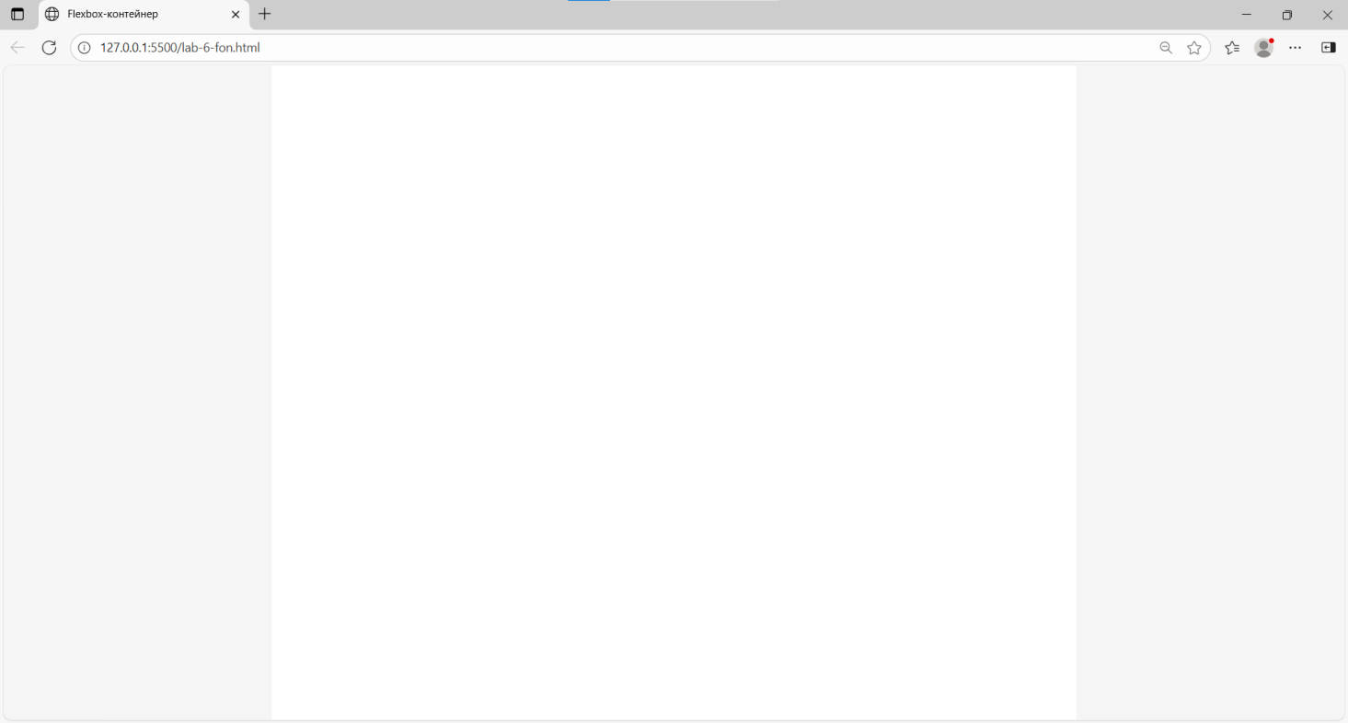

**Задание 2. Добавление заголовка страницы**

В верхней части выделенной центральной области разместите изображение apple-header.jpg c наложенной поверх тестовой надписью.

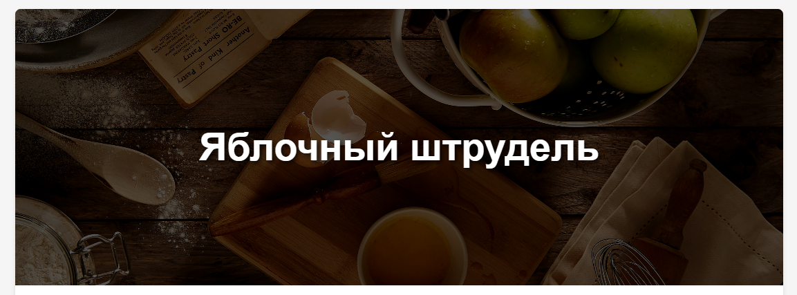

**Задание 3. Стилизация основного текста**

Сформируйте собственный  набор CSS стилей (который следует добавить в файл style.css) для разметки и оформления текстовых блоков.

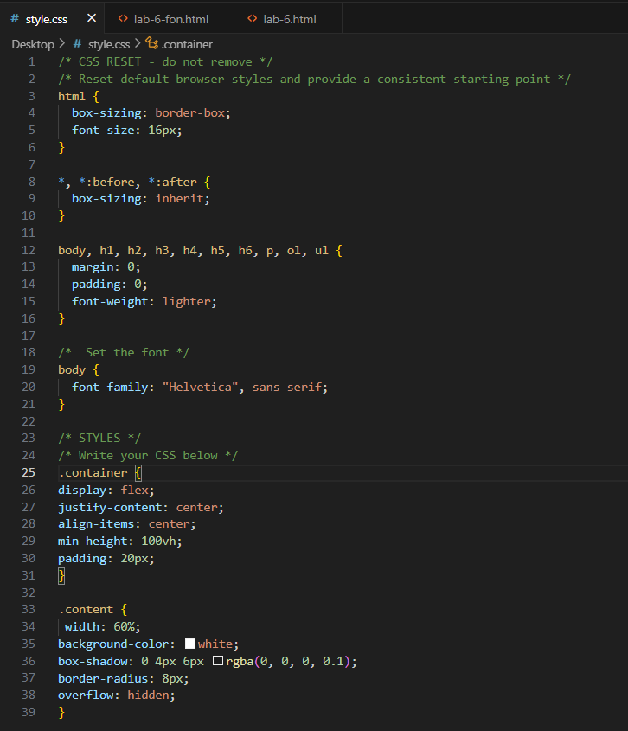

**Задание 4. Добавление динамики на страницу**

После всех работ, наша страница получилась статичной. Для привлечения внимания, необходимо добавить немного динамики. Сделаем это с помощью информационной панели, на которой указано время приготовления блюда, количество порций и количество калорий на одну порцию.



Настроить динамическую замену изображения по наведению указателя мыши на область текста, рядом с иконкой и на саму иконку.



Итоговая страница выглядит следующим образом:

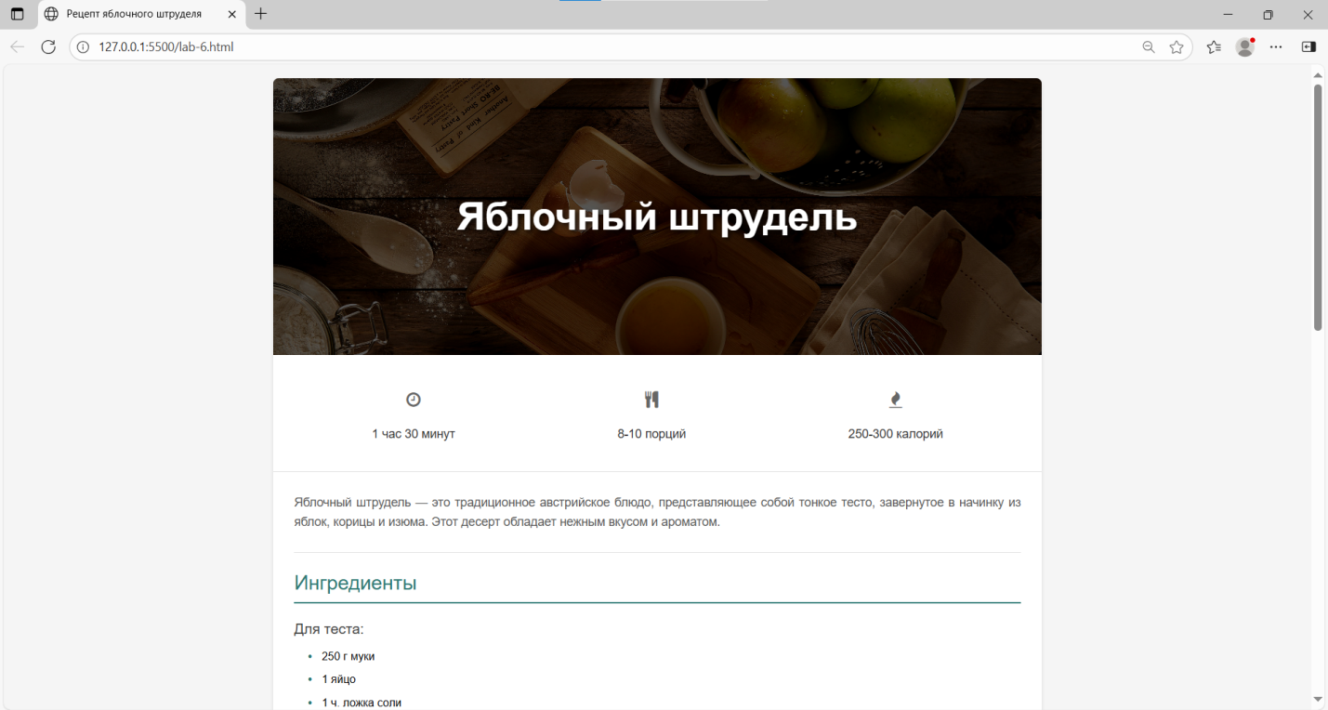

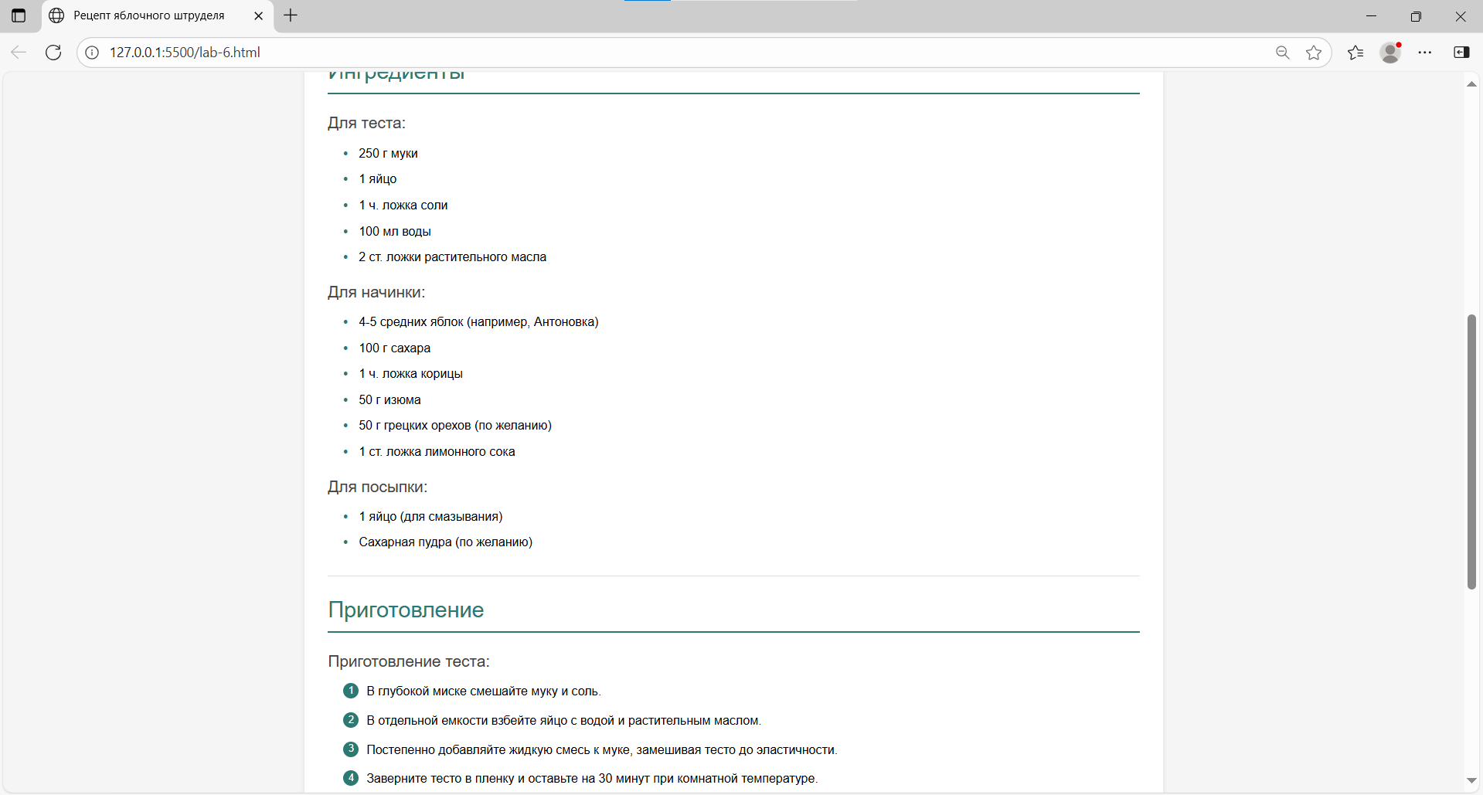

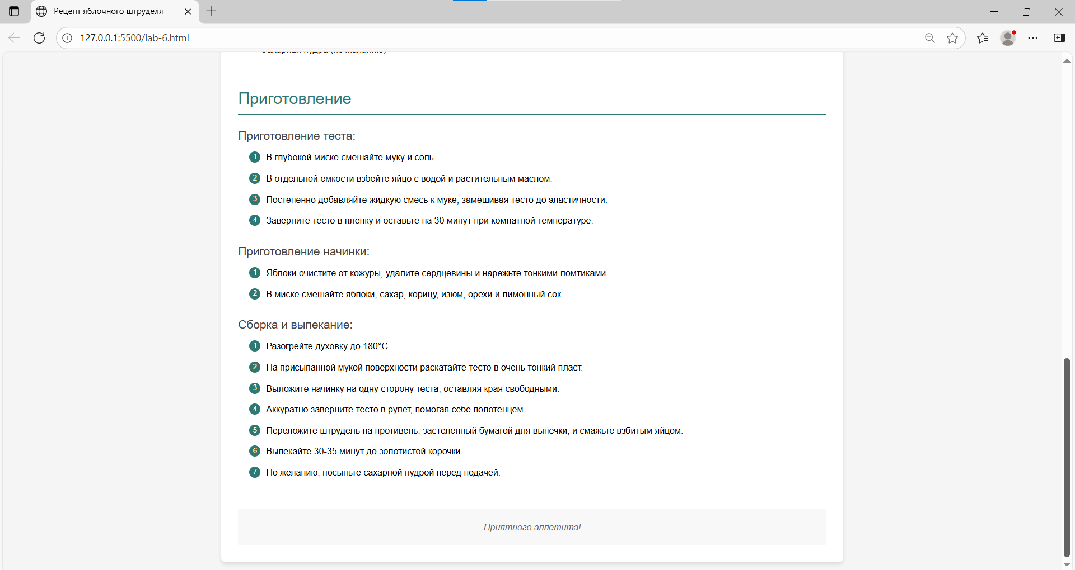

**Вывод:** В ходе работы были освоены основы CSS3, включая создание Flex-контейнеров, стилизацию элементов и добавление интерактивности. Полученные навыки позволили реализовать адаптивную веб-страницу с динамическими эффектами и корректным позиционированием элементов.